Урок по теме: Свойства функций
9 класс ,алгебра
Подготовила учитель
МОУ СОШ№1
Дмитренко В.А.
Цель урока: «Совершенствовать навыки решения задач на построения графиков кусочно-заданных функций. Систематизировать и обобщить знания о свойствах функций; способствовать развитию учащихся навыков чтения графиков и построения графиков элементарных функций.»
Ход урока:
- ОРГ момент
- Сообщить систему уроков и сформулировать цели урока.
- Проверка д/з

- Актуализация знаний учащихся
-опрос
Что называется функцией?
Что называется областью определения?
Что называется областью значения?
Способы задания функции?
Что называется графиком функции?
Промежутки убывания и возрастания
Наибольшее и наименьшее значение
( определения проверить по урокам Кирилла и Мифодия)
Во время опроса 4 человека работает с карточками (по окончанию устного счёта карточки собрать)
- Работа по теме урока
Задание №1
Презентация №1 « Свойства функций»-15 слайдов
Итак давайте ещё раз остановимся на изученных нами свойствах функции, запишем алгоритм чтения графиков функции в тетрадь и повторим изученные нами функции
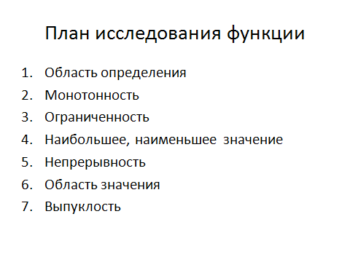

Задание 2. График, какой функции изображён

у у у

х х х

у у у

х х х

Задание 3. Найти: область определения, область значений, непрерывность, наибольшее и наименьшее значение, промежутки монотонности
ВАРИАНТ-1 ВАРИАНТ-2
Работа выполняется в тетрадях по вариантам 2 человека работают с обратной стороны доски по окончанию работы участники обмениваются вариантами: выполняется проверка и выставляются оценки
Задание №4
Презентация №2 на построение кусочно-заданных функций.
Задание №5
№10.26,-выполняется на доске, строится график
Читается график
Задание №6
Решение тестовых заданий
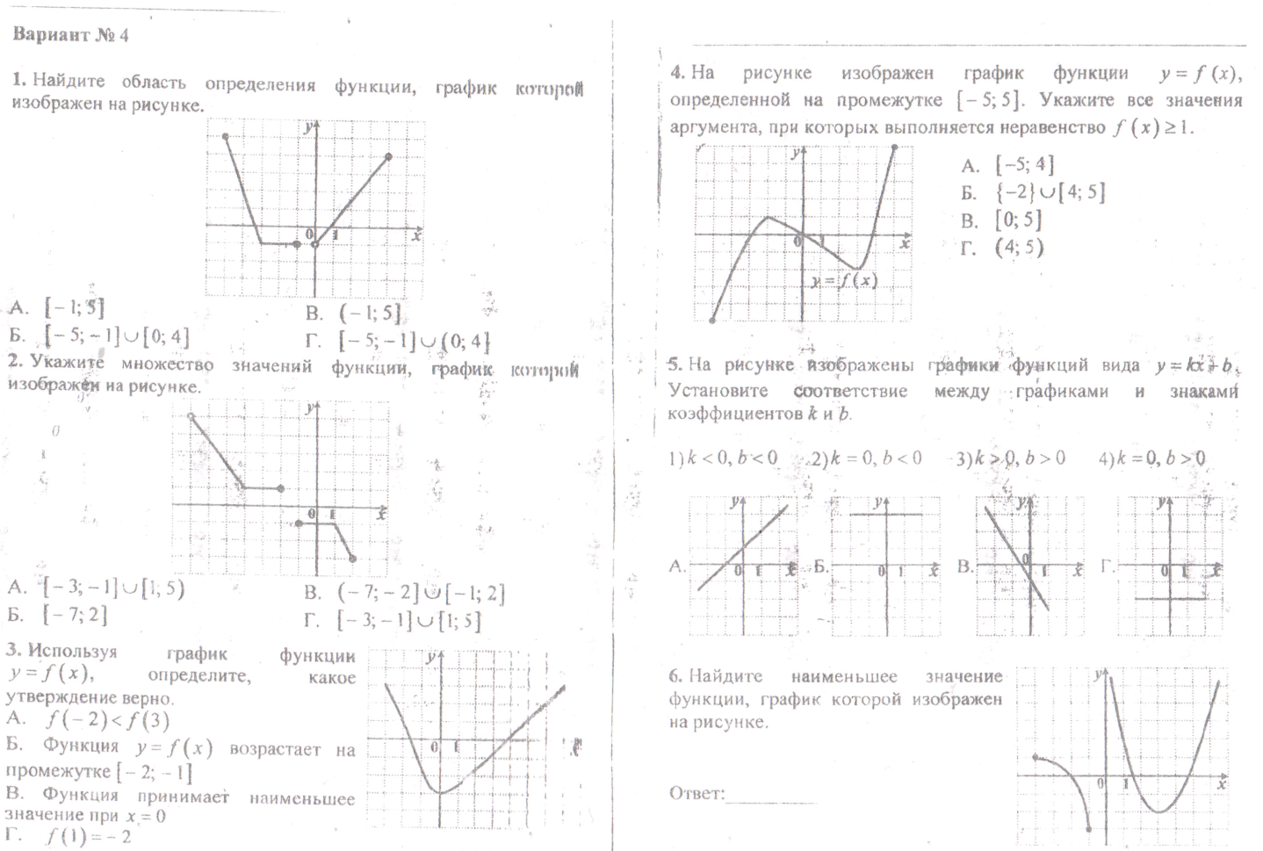

Тест выполняется в тетрадях, по окончанию выполнения задания ответы пишутся на карточках.

Итог урока:
Сегодня мы систематизировали наши знания о функциях, которые складывались постепенно в курсах 7-8классов. В итоге записали план чтения графика функций. Этот план будет дополнен, после, изучения новых свойств.
Д/З:№10.15
Давайте вместе оценим работу тех, кто работал на уроке (ученики выставляют оценки, обосновывая).
Что Вам понравилось или особенно запомнилось на уроке. Что не понравилось(ответы учеников.)
Урок окончен.

